Klasické provedení a didaktické aspekty pokusu
U kyvadla, jakožto dalšího typu mechanického oscilátoru, platí obdobně vše, co bylo řečeno v předchozích experimentech SCLPX-7 a SCLPX-8.
V současném pojetí se od kyvadla jako modelu mechanického oscilátoru upouští, protože pro žáky je obtížné charakterizovat nejen jeho parametry, ale při výkladu elektromagnetického oscilátoru hledáme jen těžko analogii s délkou kyvadla. Z didaktického pohledu je tedy výhodnější pracovat s pružinovým oscilátorem, který má 2 parametry stejně jako oscilátor elektromagnetický, viz [31], str. 237.
Nicméně pro jeho jednoduchost stále zůstává oblíbenou pomůckou učitelů fyziky a ani my nejsme v tomto směru výjimkou.
U kyvadla je dále nutné studentům vysvětlit, že teoreticky odvozený vztah pro periodu kyvadla
$T=2π\sqrt{\frac{l}{g}}$ (9)
platí pouze pro malou výchylku, řádově do 5º, viz [35], str. 590, protože pak se již významným parametrem stává velikost úhlové výchylky.
Žákům je také třeba vysvětlit pojem matematického kyvadla jako hmotného bodu o hmotnosti m zavěšeného na nehmotném vlákně délky l a fyzického kyvadla jako tuhého tělesa, u kterého se již projevuje moment setrvačnosti ovlivňující velikost periody.
Studenti si většinou neuvědomí souvislost pohybu kyvadla s volným pádem, takže často za parametr ovlivňující periodu kmitů považují hmotnost závaží a jsou poměrně značně překvapení, že kyvadlo při stejné délce závěsu kývá s různě těžkým závažím se stejnou periodou. I zde můžeme na začátku výkladové hodiny vznést problémovou otázku, která pojímá všechny výše uvedené skutečnosti a jednoduchým experimentem uvést vše na správnou míru.
Ověření vztahu pro periodu kyvadla klasickým způsobem je dostatečně dobře popsáno v [27], str. 119, takže se jím zde nebudeme podrobněji zabývat.

SCLPX – 09
Pomůcky: zvuková karta, laserové ukazovátko, kovový váleček, provázek nebo pevná nit, laboratorní stojan.
Postup práce: uspořádání experimentu vidíme na následujícím obr. 38 s detailním pohledem na zaměření laserového paprsku na střed válečku.

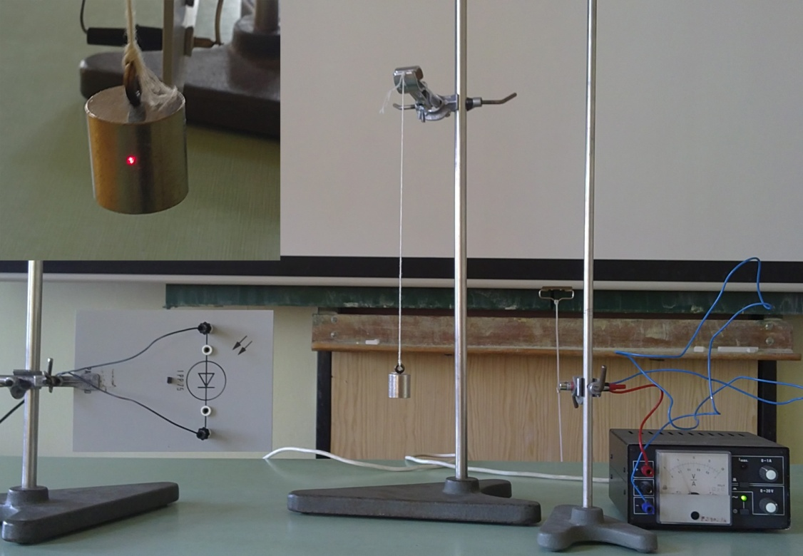
Obr. 38 Model matematického kyvadla s detailem zaměření laserového paprsku

Po spuštění programu Free Audio Editor vychýlíme kyvadlo z rovnovážné polohy o malý úhel a necháme volně kmitat. Kyvadlo přerušující laserový paprsek vytváří opět charakteristický záznam signálu, viz obr. 39, ze kterého můžeme odečíst periodu.

Náhled signálu:
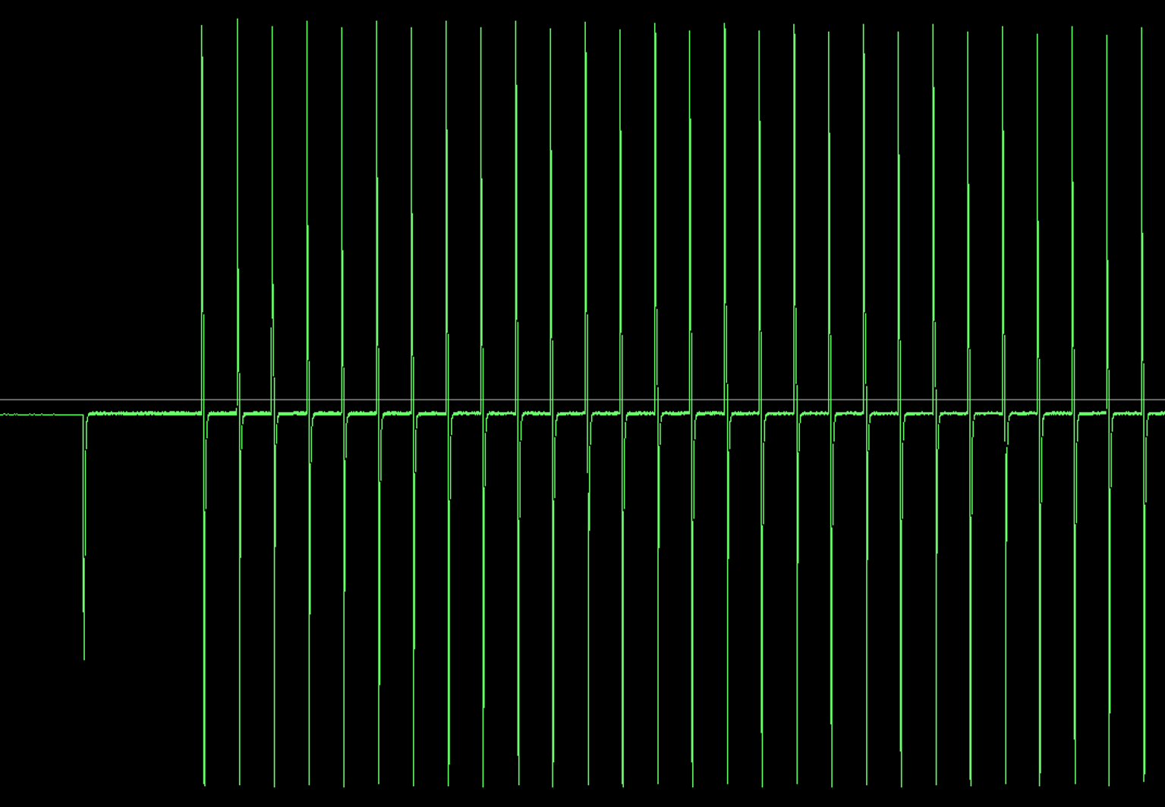
Obr. 39 Záznam signálu při experimentu s kyvadlem

Tabulka 5 udává naměřené hodnoty periody při různých délkách. Pokud tyto hodnoty vyneseme do grafu, viz obr. 40, lze danými body proložit regresní křivku, a z ní odhadnout závislost periody na délce kyvadla ve tvaru T ≈ $\sqrt{l}$.
Tabulka 5 – Měření periody kyvadla
č. měř. | l (m) | T (s)
1 | 0,19 | 0,458
2 | 0,19 | 0,458
3 | 0,19 | 0,431
4 | 0,19 | 0,432
5 | 0,19 | 0,432
6 | 0,35 | 0,590
7 | 0,35 | 0,586
8 | 0,35 | 0,587
9 | 0,35 | 0,586
10 | 0,35 | 0,575
11 | 0,50 | 0,725
12 | 0,50 | 0,728
13 | 0,50 | 0,726
14 | 0,50 | 0,727
15 | 0,50 | 0,726

Obr. 40 Grafická závislost periody kyvadla na jeho délce

Pokud v MS Excelu zvolíme typ regresní křivky jako mocninný, tak vidíme, že koeficient a nabývá přibližně hodnoty 1 a parametr n je přibližně roven hodnotě 0,5.
Didaktické poznámky: z pohledu předchozího grafu, když se studenti snaží v programu MS Excel určit typ regresní křivky, můžeme studenty motivovat k odhalení správné závislosti otázkou, jakým způsobem rozlišíme, zda se jedná o závislost lineární nebo mocninnou. Chytří studenti by měli přijít na to, že stačí provést ještě další sadu pokusů pro délku kyvadla v rozmezí 0,05 až 0,1 m nebo odhalí, že pokud by se jednalo o lineární závislost, existovalo by kyvadlo s nulovou délkou závěsu a nenulovou hodnotou periody, což není možné.
V případě použití soupravy Vernier je určitě pro studenty velmi pohodlné, že program přímo vypočítá z naměřených pulzů hodnotu periody a vykreslí i konstantní funkci. Z didaktického hlediska se ale domníváme, že toto zautomatizované měření vyznívá spíše v neprospěch celé věci, protože se studenti nenaučí odečítat hodnoty z vykresleného grafu.

Srovnání se soupravou ISES a klasickou metodou
Klasická metoda poskytuje určitě méně přesné měření času než námi navržená alternativa. Jinak je použití obou metod obdobné a není mezi nimi významnější rozdíl.
V případě použití systému ISES jsme opět odkázání na použití několika modulů, bez kterých nelze měření zrealizovat. I v tomto případě platí, jak již bylo uvedeno výše, že výhodou ISESu je přímá demonstrace sinusového průběhu výchylky na čase.

Zařazení experimentu do výuky
Experiment lze kvalitativně poměrně dobře zvládnout i ve výkladové hodině, i když i zde musíme mocninnou závislost odvodit z pohybových rovnic.
V rámci laboratorních cvičení se můžeme rozboru závislosti periody kyvadla na délce závěsu a hmotnosti kuličky věnovat podrobněji a tím lze pokus zařadit do skupiny heuristických nebo opakujících a prohlubujících experimentů.

